Desarrollo de aplicaciones web  
  
Plataforma: CANVAS

REPOSITORIO PRINCIPAL GITHUB: [https://github.com/jorflores/test]

GITHUB PAGE PARTE1: [https://jorflores.github.io/test/Parte1/]

GITHUB PAGE PARTE2: [https://jorflores.github.io/test/Parte2/]  
GITHUB PAGE PARTE3: [https://jorflores.github.io/test/Parte3/]

Examen Parcial 1

Instrucciones:

* Mantén tu cámara web encendida en todo momento, si necesitas retirarte para ir al baño deberás avisar al profesor.
* Tienes permitido utilizar el material visto en clase, ejercicios, presentaciones, etc.
* Cuando termines el examen deberás subir a CANVAS este documento que incluya la liga a tu repositorio, y las 3 ligas de GitHub pages. Sube este documento en “Tareas / Parcial 1”.
* Realiza un fork del siguiente repositorio: <https://github.com/jorflores/Parcial1>
* Realiza un git clone de TU propio repositorio (el que se acaba de copiar a tu cuenta).
* Deberás tener 3 carpetas “Parte1 , Parte2, Parte3”.

PARTE 1 - HTML [30 puntos]

1. Modifica el archivo “index.html” para obtener una página html (sin CSS) similar a la siguiente.

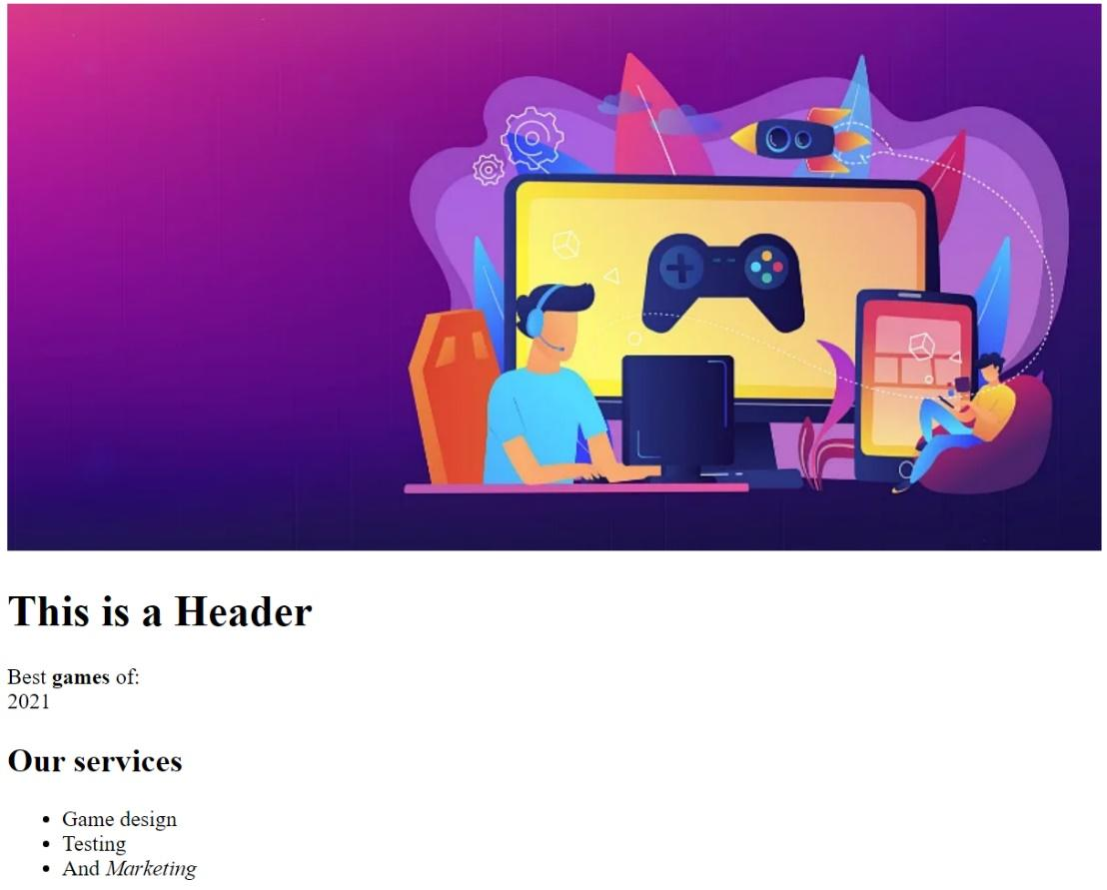

Deberá contener:

* 1. Una imagen (de tu elección) que al darle click te lleve a cualquier página de tu elección.
  2. Debajo de la imagen deberá incluir un título. (texto de tu elección).
  3. Debajo del título deberás agregar un párrafo y antes de que termina la oración, tomar la última palabra y posicionarla en un renglón nuevo. También deberás enfatizar alguna palabra del párrafo como se muestra el ejemplo.
  4. En el siguiente renglón, deberás crear otro título (texto de tu elección).
  5. Crea una lista no ordenada con al menos 3 elementos.

PARTE 2 – FLEXBOX & MEDIA QUERYS [30 puntos]

1. Abre el archivo index.html y style.css de la carpeta “Parte2”.
2. Agrega los comandos necesarios de flexbox y media queries (así como de css) para replicar las siguientes imágenes.
3. Cuando termines, guarda tus cambios en Github (git add / git commit/ git push).

Recomendaciones:

* Utiliza el mobile first approach. Comenzando de la vista móvil y brincando al siguiente tamaño.
* El archivo style.css ya contiene todos los elementos que requieren algún tipo de modificación. No es necesario agregar más a menos que tú lo consideres necesario.

**Móvil:**

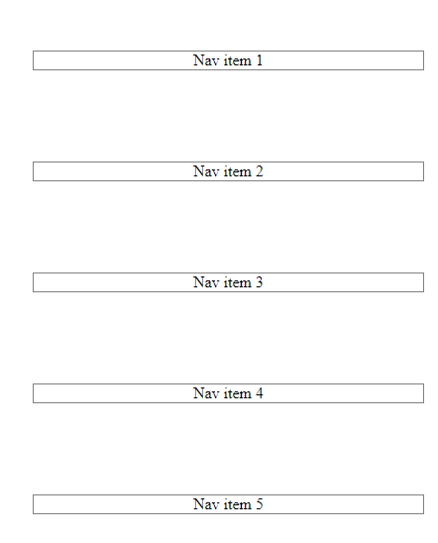

**Tablets (600 -990px)**

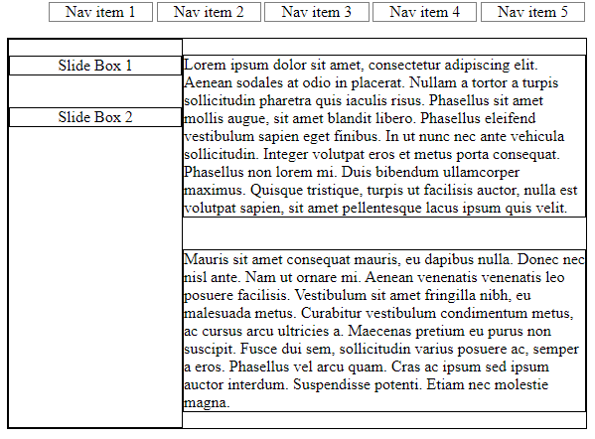

**Pantallas grandes**

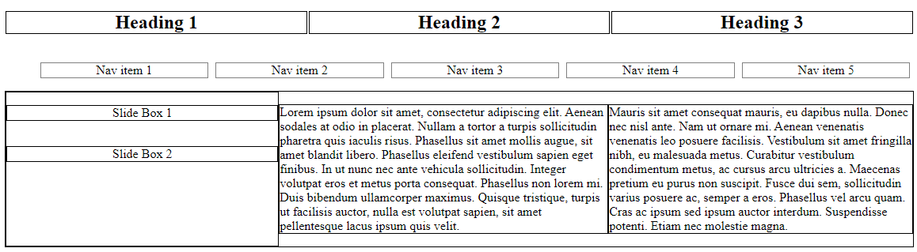

**Parte 3 –** Javascript [30 puntos]

* Abre el archivo index.html de la carpeta “Parte3” y realiza los ejercicios que ahí se especifican.
* Agrega el código necesario donde se te indica.

Una vez que termines, guarda los cambios en tu repositorio de Github y convierte tu repositorio a github pages.

Deberás poder visualizar tus ejercicios en algo similar a esto:

GITHUB PAGE PARTE1: [https://turepositorio.github.io/test/Parte1/]

GITHUB PAGE PARTE2: [https://turepositorio.github.io/test/Parte2/]  
GITHUB PAGE PARTE3: [https://turepositorio.github.io/test/Parte2/ ]

Actualiza las url correspondientes al inicio de este documento y súbelo a Canvas.